Конспект-технологическая карта урока обучения грамоте в 1. 8 классе по ФГОС УМК «Школа России».
Учитель: Шепова Елена Викторовна
Тема урока: Согласные звуки [м], [м'], буквы М, м.
Тип урока: урок ознакомления с новым материалом.
Цель: познакомить с новыми буквами и звуками.
Задачи урока:
- формировать умение отвечать на вопросы учителя;
- формировать навыки сознательного, правильного, слогового, беглого чтения.
- развивать фонематический слух и культуру звукопроизношения, совершенствовать культуру речи;
- способствовать обогащению словарного запаса; развивать мышление, речь, память, внимание.
- воспитывать интерес к чтению и культуру учебного труда.
Оборудование: учебник В.Г. Горецкого «Азбука», компьютер, презентация, наглядность.

Основные виды учебной  деятельности  Отработка навыка плавного слогового чтения с постепенным переходом на чтение целыми словами.  Чтение слов с новой буквой, чтение предложений и коротких текстов.  Выделение звуков м, м’ из слов, их характеристика, сравнение, обозначение буквой, распознавание в словах. | Предметные  Выделять звуки м, м’ из слов, характеризовать их, сравнивать, обозначать буквой, распознавать в словах новые звуки, читать слоги и слова с изученной буквой, писать печатные буквы, слоги, слова, предложения.  Группировать изученные гласные по общему признаку (обозначать твёрдость или мягкость согласных). Группировать изученные согласные по глухости – звонкости, твёрдости - мягкости. Определять место новой буквы на «ленте букв». Соотносить все изученные буквы со звуками. | Метапредметные  Определять цели учебной деятельности с помощью учителя и самостоятельно, находить средства её осуществления. Строить логические рассуждения, проводить аналогии, использовать обобщенные способы действий. Владеть монологической и диалогической формами речи. | Личностные  Принимать и осваивать социальную роль обучающегося, осознавать личностный смысл учения. Проявлять заинтересованность в приобретении и расширении знаний и способов действий, творческий подход к выполнению заданий.

ХОД УРОКА

Этапы урока | Деятельность учителя | УУД
I.Мотивация к деятельности | Ощущаю солнышко в груди. (руки у сердца) Оно растет, растет. Тепло его лучиков тянется к кончикам рук, к кончикам ног. Тепло моего солнышка я отдаю своим друзьям. | Регулятивные  личностные
II. Повторение пройденного.  Актуализация знаний. | Какую букву вы изучали на прошлом уроке? Какие звуки она означает?  Я называю слова. Если слово начинается с твердого согласного звука [п]- поднимите синюю карточку, если с мягкого согласного [п ']- зелёную.  Слова: папа, пень, пила, парта, полка, пилка.  Распределите слова по схемам.  Пир сыр рис лев кот лук кит рак ел
III. Самоопределение к деятельности и постановка учебной задачи. | Недавно Алена посетила один город и хочет загадать про него загадки. Попробуйте отгадать, как он называется.  1.Когда находишься в этом городе, будто попадаешь в сказку.  2. В этом городе много храмов и соборов.  3. Самый известный из них собор Василия Блаженного.  4. В этом городе есть одна знаменитая площадь. На ней проходят парады. Располагается она у стен Кремля.  5. На одной из башен Кремля есть большие часы – куранты. Их бой мы слышим в новогоднюю ночь.  Вы уже догадались, что это за город? ( Москва) А как он может быть связан с темой нашего урока?  Правильно, сегодня мы познакомимся с новой буквой М.  Какие задачи урока мы поставим?  Каким способом мы будем их достигать? | Познавательные  Регулятивные
IV. Этап построения и реализации проекта. | С буквой мы познакомились. А сегодня у нее праздник – день рождения. И буква М всех вас приглашает отметить его вместе с ней.  Давайте подумаем, как же нам отметить день рождения? Спланируем подготовку. (нужны подарки, открытка, шары, угощение)  Без чего не принято приходить на день рождения? (без подарков)  Мы обязательно должны ей подарить подарки. Но какие? Ребята первого ряда подарят подарки на букву М, второго – с буквой М в середине слова, 3 – с буквой М на конце слова.  (крем, витамины, маркер, альбом, мыло, фломастеры, молоко, лимон, джем)  Подарки мы приготовили, но всё же мы еще не совсем хорошо знаем нашу именинницу. Давайте посмотрим, как она выглядит.  Посмотрите на плакат. Буква М может быть заглавной и строчной. В каких случаях слова будем писать с заглавной буквы?  Встаньте те ребята, у которых имя или фамилия начинается с буквы М. Как мы будем писать имена или фамилии?  Можно ли с помощью рук или пальцев изобразить букву М?  Какое есть самое дорогое и любимое слово на букву М ?Какой звук в слове мама? Гласный или согласный? Звонкий или глухой?  Посмотрите на картинки на доске (мишка, мышка)  Кто может составить схемы к данным словам? (на доске выкладывают схемы)  Дайте характеристику звукам, которые имеет буква М.  Есть ли другое значение у слова мышка? (компьютерная)Как называются такие слова? (омонимы)  Как отличается написание слов мишка и мышка? Можно ли поставить другие гласные и получить новые слова? (мошка, мушка) | Познавательные  регулятивные
V. Физминутка | На празднике принято танцевать, поэтому нам пора размяться.  Физминутка
VI Этап реализации проекта | Буква М очень любит, когда читают слоги и слова, в которых она есть.  Чтение слогов и слов с буквой М  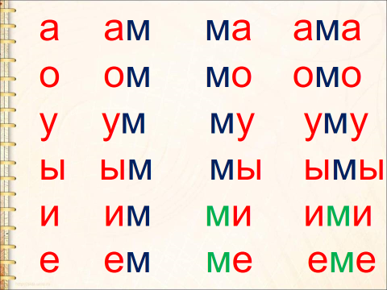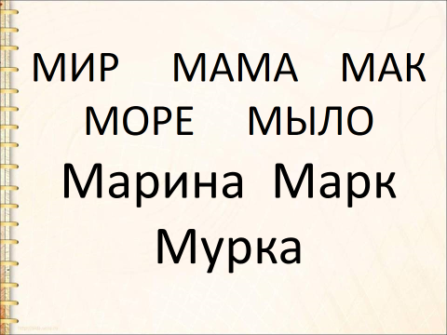  Какое значение у слова мир? (земля , отсутствие войны). Почему слова Марина, Макр, Мурка записаны с заглавной буквы?  А теперь нам необходимо подписать открытки для нашей буквы. (внутри текст, в котором пропущены буквы М,м)  Прочитайте, посмотрите, каких букв не хватает?  Показ печатных М,м . Допишите буквы М,м в открытку. (показываю, как пишутся печатные буквы М,м)  ( Дорогая буква __________. Поздравляе__ тебя с днё__ рождения! Для тебя __ы написали следующие слова:  Взявшись за руки, __ы встали,  И на __ похожи стали,  И приятно очень все__  Подружиться с буквой ____.)  Отложите свои открытки, мы их положим позже в наши пакеты. | познавательные
VII. Самостоятельная работа в парах. | У нашей буквы есть друзья, которые помогут ей организовать праздник и встретить гостей. О них вы узнаете, прочитав текст. Для этого вам нужно будет поработать в парах.  Для слабочитающих детей. Начинающие читатели пока подготовят шарики для праздника. Составить слова из слогов на шарах. Пары, которые справились быстрее, читают слова при помощи пособия «домик»  Задание для хорошо читающих детей. (Работа в парах)  У буквы М много друзей, они помогут ей приготовить угощение. Прочитайте текст и распределите картинки по порядку.  Текст:  Мама купила молоко, муку, масло и малину.  Марина и Миша замесили тесто.  Хороший получился пирог с малиной.  Пора звать гостей.  Вопросы: - Кто покупал продукты?  - Что купила мама?  - Кто готовил пирог?  У доски 1 ученик читает, а другой выкладывает на доске последовательно картинки. | коммуникативные  познавательные
VIII. Итог урока  Рефлексия. | С какой буквой вы познакомились на уроке?  Дайте характеристику звукам, которые она обозначает.  Мы приготовили для буквы М подарки. А по какому адресу мы их доставим? Где же живет буква М? (Лента букв) На каком этаже? (2 этаж) (в ряду звонких согласных)  Кому из вас понравилось, как вы сегодня готовились к празднику – поднимите солнышко, кто не совсем доволен подготовкой – солнышко с тучкой, а кто расстроен, что у него ничего не получилось – тучку.  Буква М очень благодарна вам за то, что устроили ей такой замечательный праздник, и хочет сказать вам свое любимое слово на букву М - «молодцы». | Регулятивные  Личностные

